Отчёт по лабораторной работе №11

Операционные системы

Балханова Алтана Юрьевна

Содержание

# Цель работы

Изучить основы программирования в оболочке ОС UNIX. Научится писать более сложные командные файлы с использованием логических управляющих конструкций и циклов.

# Выполнение лабораторной работы

1. Я написала, используя командeу getopts grep, командный файл, который анализирует командную строку с ключами: – -iinputfile — прочитать данные из указанного файла; – -ooutputfile — вывести данные в указанный файл; – -pшаблон — указать шаблон для поиска; – -C — различать большие и малые буквы; – -n — выдавать номера строк. а затем ищет в указанном файле нужные строки, определяемые ключом -p (рис. 0.1).

* 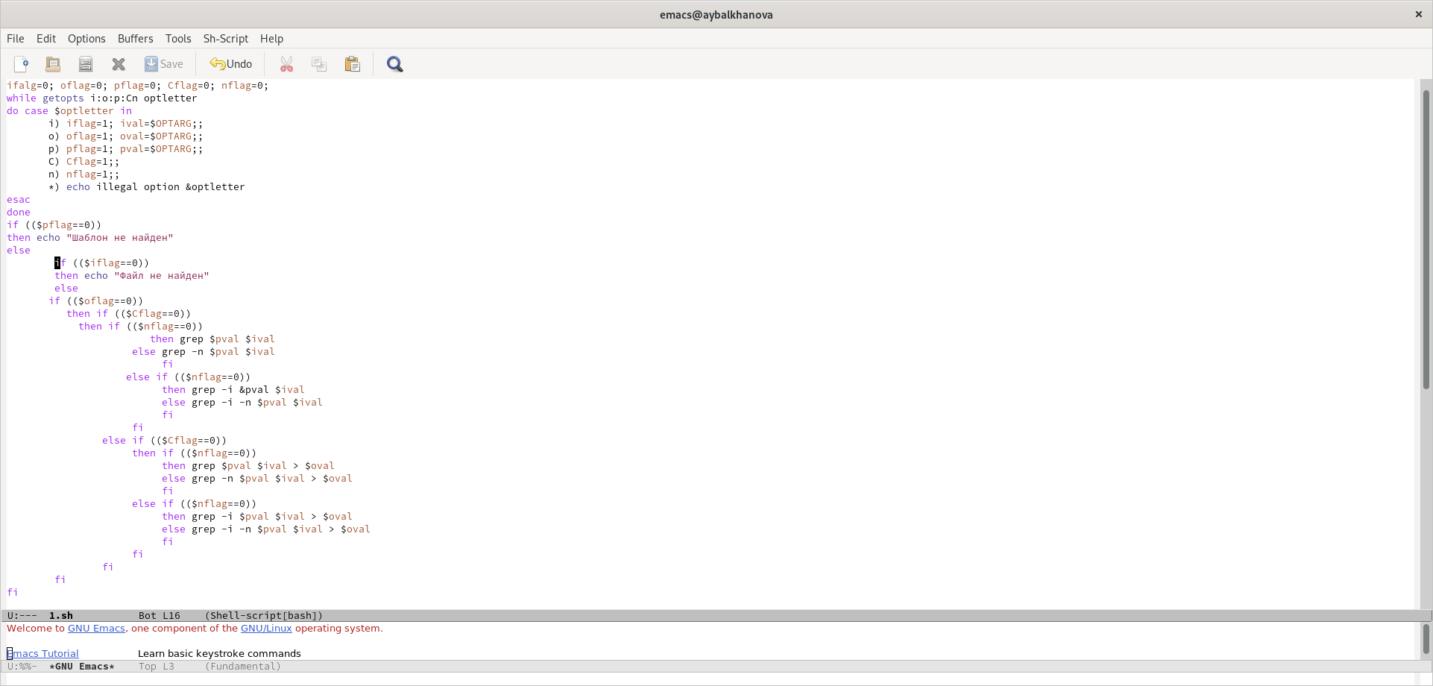
* Командный файл

1. Проверила его работу (рис. 0.2).

* 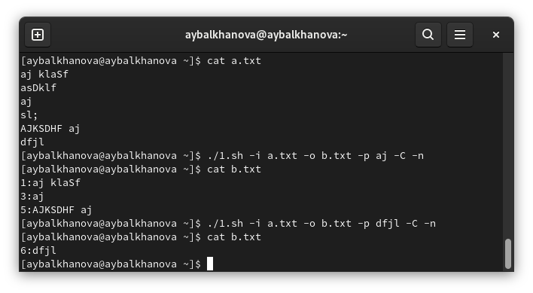
* Проверка файла

1. Написала на языке Си программу (рис. 0.3), которая вводит число и определяет, является ли оно больше нуля, меньше нуля или равно нулю. Затем программа завершается с помощью функции exit(n), передавая информацию в о коде завершения в оболочку. Командный файл должен вызывать эту программу и, проанализировав с помощью команды $?, выдать сообщение о том, какое число было введено (рис. 0.4).

* 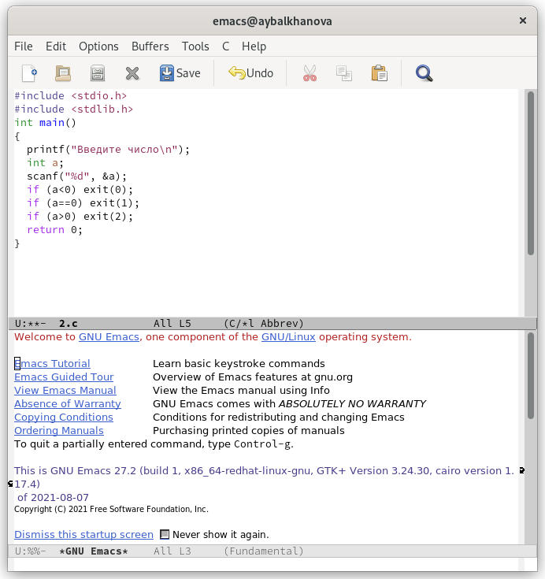
* Программа
* 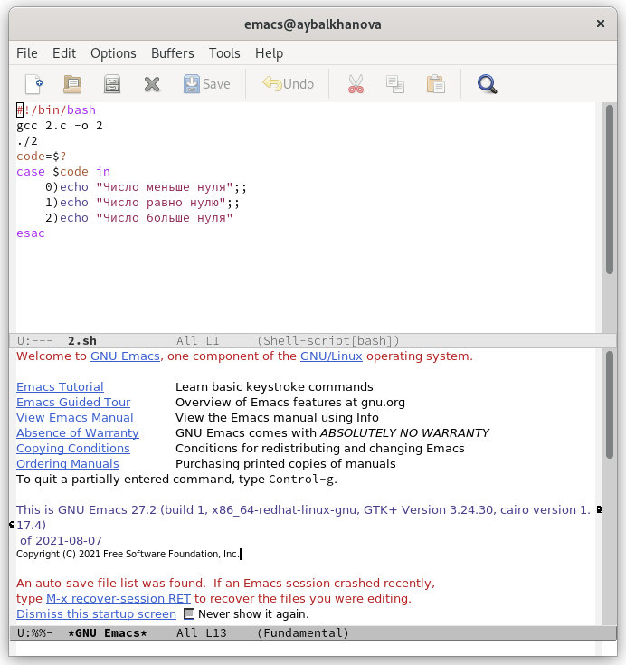
* Командный файл

1. Проверила его работу (рис. 0.5).

* 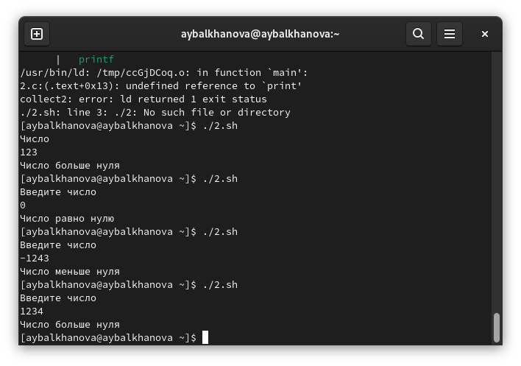
* Проверка файла

# Контрольные вопросы

1. Команда getopts является встроенной командой командной оболочки bash, предназначенной для разбора параметров сценариев. Она обрабатывает исключительно однобуквенные параметры как с аргументами, так и без них и этого вполне достаточно для передачи сценариям любых входных данных.
2. Метасимволы - символы, имеющие специальное значение для интерпретатора. После всех подстановок в каждом слове команды ищутся символы *,?, и [. Если находится хотя бы один из них, то это слово рассматривается как шаблон имен файлов и заменяется именами файлов, удовлетворяющих данному шаблону (в алфавитном порядке). Если ни одно имя файла не удовлетворяет шаблону, то он остается неизменным.
3. Условные операторы if, оператор выбора switch, операторы цикла for, while, do.
4. break, Continue, return
5. Их задача - всегда возвращаться с заданным статусом выхода.
6. Она определяет, является ли этот файл обычным файлом и существует ли.
7. Цикл используется для выполняет заданный набор команд неизвестное число раз до тех пор , как данное условие принимает значение истинно. until используется для выполнения заданного набора команд до тех пор, пока данное условие оценивается как ложное.

# Выводы

Я изучила основы программирования в оболочке ОС UNIX. Научилась писать более сложные командные файлы с использованием логических управляющих конструкций и циклов.